Муниципальное дошкольное образовательное учреждение
детский сад «Сказка» города Николаевска Волгоградской области

Консультация по оказанию методической, диагностической, консультативной помощи семье Шваб воспитывающая ребенка дошкольного возраста.
Тема: «ДАВАЙТЕ ПОИГРАЕМ….»

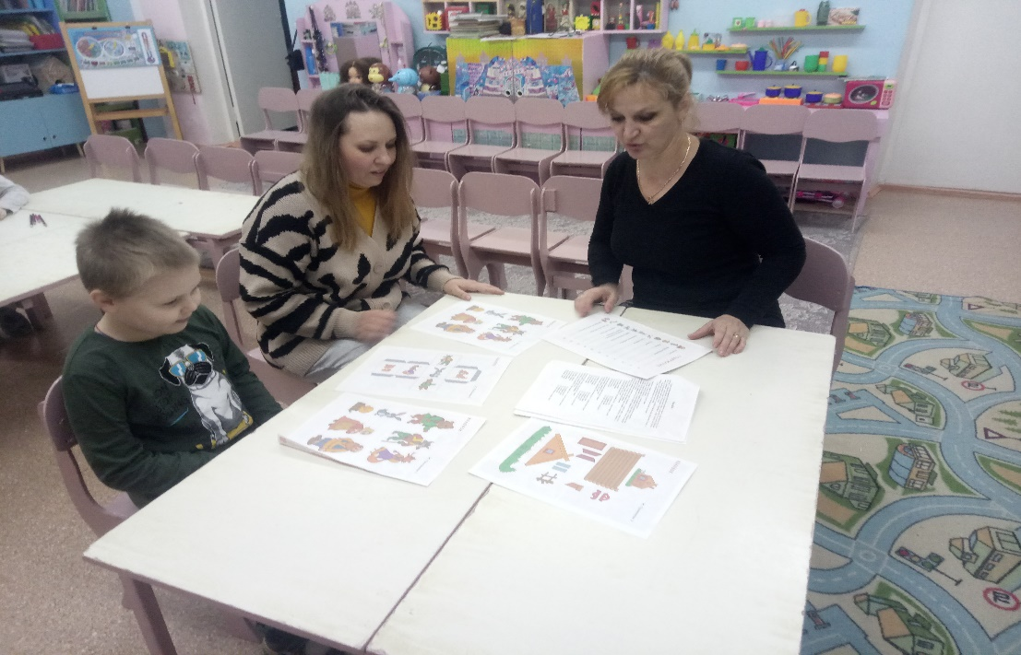
Составила:
Воевода Н.Н.

Сентябрь 2023г.

«Поиграй со мной»- как часто мы слышим эту просьбу от своих детей! И сколько радости они получают, когда мы, взрослые, преодолевая усталость и отодвигая домашние дела, соглашаемся на несколько минут побыть «понарошку» больным или пассажиром автобуса, дочкой или даже серым волком. Скажем прямо, чаще всего играя с ребенком, мы следуем его желаниям: малыш рассказывает нам, что надо делать и кем себя представить. А мы, взрослые, если уж решили доставить ему такое удовольствие, послушно выполняем все его требования.
Однако игра- это не только удовольствие и радость для ребенка, что само по себе очень важно. Играя, ребенок может приобретать новые знания, умения, навыки, подчас не догадываясь об этом. Внимательные родители, порой интуитивно предлагают своему малышу поиграть в школу, чтобы проверить или закрепить навыки чтения или в магазин, чтобы проверить умения считать, увлекают дочек в игру в парикмахерскую, чтобы научить плести косички или развертывают игру по приготовлению угощений.
Мне же хочется познакомить вас, дорогие родители, с играми, совсем несложными в организации, но очень полезными для ваших любознательных детей. С помощью таких игр можно развивать внимание, память, мышление, творческие способности ребенка, столь необходимые детям в дальнейшей жизни.
Важность и практическая значимость таких игр для ребенка бесспорна. Так, несложные игры, направленные на развитие восприятия, формируют у ребенка умение анализировать предметы по цвету, форме и величине. Через восприятие познавая мир, ребенок быстрее и качественнее развивается умственно. Развитие восприятия неразрывно связано и с практическими действиями. Неоценима роль восприятия и в овладении навыками письма, чтения и счета.
Надо отметить, что уровень развития внимания во многом также определяет успешность обучения ребенка в школе. Ребенок может довольно долго удерживать свое внимание на объекте или действии, пока не угаснет к этому интерес. Внимание и интерес неразделимы. Но, обучаясь в школе, вашему ребенку придется, зачастую, выполнять работу, предполагающих удержание внимания волевым усилием. Поэтому так важно развивать произвольность внимания у дошкольника, за счет развития его отдельных свойств (объема, концентрации, распределения, переключения, устойчивости).
Также немаловажно научить ребенка-дошкольника использованию различных форм памяти. Все виды памяти тесно взаимосвязаны между собой, не изолированы друг от друга. Для дошкольников более естественно запоминание материала в игре.
Мышление ребенка в возрасте 5-7 лет находится в «плену его житейского опыта»: ребенок не всегда может установить связи и отношения предметов логическим путем. Умение мыслить подразумевает под собой как выделение существенных признаков предмета, синтез признаков в целое представление о предмете, так и сравнение предметов, выявление сходств и различий и многое другое.
Обозначив важность формирования вышеперечисленных функций у старшего дошкольника, мне хочется познакомить вас, дорогие родители, с играми и упражнениями, практически не требующие сложной подготовки и дидактических пособий. Здесь мы можем использовать все, что оказалось под рукой как дома, так и на прогулке или даже в поездке. Каждая игра-это общение ребенка со взрослым, это школа сотрудничества, где есть место как успехам, так и неудачам. Очень важно не только научить ребенка чему-либо, но и вселить в него уверенность в себе, своих силах, умение отстаивать свои идеи и решения.
Предлагаю свою копилку незамысловатых, но очень полезных игр для старших дошкольников.
«Найди свой предмет» - формирование навыков внимательного рассматривания предложенных предметов, развитие способности концентрировать свое внимание на выбранном предмете , удержание зрительной информации . Задача: найти свой предмет среди очень похожих. Оборудование: 3-5 похожих яблок, ягод, листьев, камушков и т.д.
«Хлопни в ладошки »- развитие навыков переключения внимания. Задача: в ряду называемых слов хлопни только тогда, когда услышишь животное(игрушку, фрукт, овощ и т.д.). Оборудование: не требуется.
«Зачеркни букву»- развитие концентрации внимания, переключения, устойчивости и увеличения объема. Задача: найти и обвести в кружок все буквы А(Б,В и т.д.). Оборудование: текстовая вырезка из газеты, журнала, карандаш. Можно усложнить, дав ребенку 2-х шаговою инструкцию- обведи в кружок букву А, зачеркни букву П или обведи красным цветом все буквы О, синим- букву М и т.д.
«Портрет »- развитие концентрации внимания. Задача: рассмотри и назови по памяти все, что запомнил во внешнем виде. Оборудование: кукла, машинка, иллюстрация, человек и т.д.
«Слушай музыку »- развитие активного внимания. Задача: пока звучит музыка, ребенок двигается как он хочет. Когда музыка остановится, то надо замереть и ждать следующий музыкальный фрагмент. Оборудование: любое музыкальное сопровождение.
«Ушки на макушке»- развитие концентрации внимания, умения слушать и слышать. Задача: в тихом помещении постараться услышать и назвать разные звуки. Оборудование: не требуется.
«Узор»- развитие слухового внимания, графо-моторных навыков. Задача: движение по клеточкам строго по команде. Оборудование: лист в клетку, карандаш.
«Мышка-птичка»-развитие помехоустойчивости, формирование навыков концентрации внимания на словесной инструкции. Задача: на слово «мышка»-присесть, на слово «птичка»-машем ручками-крыльями. Взрослый в потоке слов называет и мышку и птичку, иногда мешая ребенку неправильными действиями на заданные слова.
«Каскад слов»- развитие объема кратковременной памяти. Задача: ребенок должен повторить в нужном порядке предложенный ряд слов. Оборудование: список слов (количество варьируется от базового количества слов( возраст ребенка +1: пятилетнему ребенку предлагаем соответственно 6 к запоминанию и воспроизведению) и при планомерной работе в этом направлении можно довести и до 10 слов.
«Поиск клада»- развитие целенаправленного запоминания. Задача: спрятать игрушку должен сам ребенок и через день самостоятельно ее найти. Оборудование: три игрушки.
«Кто не на месте»- развитие целенаправленного запоминания и припоминания. Задача: запомнить ряд, восстановить ряд. Оборудование: 10 игрушек небольшого размера.
«Фотограф»-развитие целенаправленного запоминания и припоминания, формирование навыков пространственной ориентировки на листе бумаги. Задача: запомнить и через некоторое время воспроизвести расположение предметов (букв, цифр) на разлинованном квадрате, сопровождая воспроизведение комментарием своим. Оборудование: лист, разлинованный на 6 или 9 клеток. Взрослый рисует в клетках предметы (буквы, цифры), заполнив все пустые клетки. Ребенок внимательно наблюдает, запоминает расположение. Затем лист переворачивается, разлиновывается снова, ребенок припоминая расположение предметов (букв, цифр) воспроизводит. При необходимости или затруднении можно перевернуть и сравнить рисунки.
«Фигура из спичек»- направлена на развитие памяти. Задача: сначала взрослый, затем ребенок выкладывает фигуру из спичек (счетных палочек). Оборудование: спички или счетные палочки.
«Пантомима»- развитие воображения и творческих способностей. Задача: ребенок жестами и мимикой изображает животное или предмет- взрослый отгадывает, затем меняются ролями. Оборудование: не требуется.
«Перевертыши»- развитие восприятия. Задача: превратить любой кружок, треугольник, квадрат, кляксу в рисунок. Оборудование: лист бумаги и карандаши.
«Иностранец»- взрослый описывает предмет загаданный, ребенок угадывает, затем меняются ролями. Оборудование : не требуется.
«Угадай предмет»-развитие зрительного внимания, воображения, графо-моторных навыков. Задача: взрослый рисует пунктиром или точками очертания предмета- ребенок должен его узнать и обвести по точкам. Оборудование: лист бумаги и карандаш.
«Сыщик»- развитие умения кодировать и декодировать информацию. Задача: найти по нарисованному плану какой-либо предмет. Оборудование: лист бумаги, игрушка.
«Сравнилки»- развитие мыслительных операций. Задача: ребенку дается возможность сравнить предметы и рассказать о своих наблюдениях. Оборудование: картинки или предметы(муха и паук, стол и стул дерево и куст и т.д.)
«Найди лишнее слово»- развитие слухового внимания, мыслительных операций. Задача: ребенок в ряде слов определяет лишнее, объясняя свой выбор. Оборудование: не требуется.
«Мячик»- развитие ассоциативного мышления. Задача: ребенок, получив мяч и услышав слово. Должен вернуть мяч и придумать слово, ассоциативно связанное с услышанным словом. Оборудование: мяч.
Играйте с удовольствием, играйте с пользой!

